USULAN
PROGRAM KEMITRAAN MASYARAKAT
(PKM)

PkM Industri Olahan Makanan dan Kerajinan Kerang Skala Rumah Tangga

Oleh :

SURABAYA 2017

HALAMAN PENGESAHAN

DAFTAR ISI
HALAMAN PENGESAHAN Error! Bookmark not defined.
DAFTAR ISI i
IDENTITAS DAN URAIAN UMUM iii
RINGKASAN v
BAB I. PENDAHULUAN 1
1.1 Analisis Situasi 1
1.2 Perumusan dan Pembatasan Masalah 4
BAB 2. SOLUSI DAN TARGET LUARAN 5
BAB 3. METODE PELAKSANAAN 9
BAB 4. KELAYAKAN PERGURUAN TINGGI 10
BAB 5. BIAYA DAN JADWAL KEGIATAN 13
5.1 Anggaran Biaya 13
5.2 Jadwal 15
DAFTAR PUSTAKA 16

IDENTITAS DAN URAIAN UMUM
- Judul Pegabdian Kepada : PKM Industri Rumah Tangga Makanan
dan Masyarakat Kerajinan Kerang di Kec.
Ujung Pangkah Kab Gresik Prov. Jawa Timur
- Tim Pelaksana
No. | Nama | Jabatan | Bidang Keahlian | Instansi Asal | Alokasi Waktu (jam/minggu)
1 | A | Lektor Kepala | Kewirausahaan | a | 20
2 | B | Lektor | Pemberdayaan Masyarakat Pesisir | b | 15

- Objek (khalayak sasaran) Pengabdian kepada Masyarakat :
Aneka kerang dan aneka limbang kerang
- Masa Pelaksanaan
Mulai : Februari 2018
Berakhir : Oktober 2018
- Usulan Biaya DRPM Ditjen Penguatan Risbang:
Tahun ke 1 : Rp. 50.000.000,-
- Lokasi Pengabdian kepada Masyarakat Kec. Ujung Pangkah, Kab Gresik, Prov. Jawa Timur
- Mitra yang terlibat
Warga nelayan masyarakat pesisir Kec. Ujung Pangkah Prov. Jawa Timur, dengan melibatkan KUB Tirta Buana dan KUB Tani Tambak
- Permasalahan yang ditemukan dan solusi yang ditawarkan
Permasalahan yang ditemukan:
- Mitra Binaan yaitu masyarakat yang ada di Kecamatan Ujung Pangkah belum terampil mengolah aneka kerang menjadi aneka makanan berbahan baku kerang dengan menggunakan teknologi tepat guna / mesin pengasap kerang
- Belum terampil mengolah kerang aneka kerang menjadi aneka produk kerajinan berbasis kerang/cangkang dan pasir pantai
- Belum terampil mengolah keuangan dan pemasaran untuk olahan makanan dan produk kerajinan dari kerang
Solusi yang ditawarkan
- Teknologi tepat guna mesin pengasapan kerang
- Teknologi tepat guna/alat pembuat produk kerajianan kerang menggunakan teknologi resin
- Kontribusi mendasar pada khalayak sasaran
Berubahnya ketrampilan masyarakat dalam mengolah kerang mentang menjadi kerang matang/siap konsumsi, dan juga mengolah limbah aneka kerang menjadi produk aneka kerang yang kreatif produk tersebut misalnya: box tissue, box file, print foto, gantungan kunci, gelang, lampu, korden dari simping, dan aneka produk resin. Sedangkan makanan dari kerang dapat berupa : sate kerang, nugget kerang, kerupuk kerang, pentol bakso kerang, abon kerang, dan sup kerang.
- Rencana luaran berupa jasa, sistem, produk/barang, paten, atau luaran lainnya yang ditargetkan
Berupa kemasan produk kerupuk yang berlabel halal serta lolos dalam uji BPOM, Pengetahuan tentang manajemen usaha, diversifikasi produk dan kualitas. Metode pengembangan wirausaha berbasisis kerang/cangkang untuk masyarakat wilayah pesisir.

RINGKASAN
Dalam program pengabdian masyarakat dana mandiri ITS yang berjudul PKM Industri Rumah Tangga Makanan dan Kerajinan Kerang di Kecamatan Ujung Pangkah kali ini akan ditingkatkan manajemen budidaya dan pengolahan aneka kuliner yang meliputi pelatihan dan pendampingan proses pengolahan kerang menjadi aneka kuliner lainnya (bakso kerang, nugget kerang, sate Kerang, kerupuk kerang, cryspy kerang, dan abon kerang) serta pengasapannya. Limbah kerangnya diolah untuk dijadikan handycraft (produk kerajinan). Aneka handycraft yang dibuat dari kerang antara lain box tisu, frame foto, lampu dinding, jam dinding, box pensil, celengan, dan gelang wanita.
Kerang adalah salah satu komoditi terbesar di daerah Gresik, khususnya di daerah Kecamatan Ujung Pangkah (Dinas Perikanan dan Kelautan Provinsi Jawa Timur, 2012). Namun banyak sekali pembudidaya yang kehidupannya masih kurang sejahtera dari hasil kerja mereka. Banyak cara yang di tempuh para pembudidaya untuk meningkatkan daya saing dan daya jual kerang dari hasil budidaya mereka. Salah satunya dengan menjadikan kerang menjadi kerang asap dan aneka kuliner kerang (Adawyah, 2007). Ternyata dengan menjadikan kerang hasil budidaya mereka menjadi kerang asap asap dan aneka kuliner lainnya, nilai jual kerang pun meningkat, namun dalam proses pembuatannya para pembudidaya masih belum bisa mengolah menjadi aneka kuliner berbasis kerang.
Masalah dapat diselesaikan ketika muncul metode pengolahan kerang menjadi aneka kuliner, dengan kapasitas produksi yang lebih tinggi serta sosialisasi kepada masyarakat tentang pengolahan kerang yang baik dan benar. Inovasi pengolahan kerang ini berupa pengolahan kerang menjadi aneka kuliner yang menggabungkan beberapa fungsi pengolahan dan pengasapan yang tidak berbahaya, nyaman dan sehat bagi penggunanya dan efektif bagi produknya. Alat TTG (Teknologi Tepat Guna) pengolahan kerang tersebut praktis berbentuk seperti almari, kokoh, ramping, dan ergonomic (Eko Nurmianto, 2012)
Selain pengolahan kerang menjadi makanan akan diberi pelatihan pengelolaan keuangan dan permodalan, metode pengemasan dan merek, teknik penjualan dan manajemen pemasaran serta kewirausahaan bagi para pembudidaya kerang di wilayah Kec. Ujung Pangkah untuk meningkatkan kesejahteraan mereka.
Kata Kunci : industri rumah tangga, kerang diolah menjadi makanan, kerang diolah menjadi produk kerajinan

BAB I. PENDAHULUAN

Analisis Situasi
Kecamatan Ujung Pangkah yang merupakan kecamatan di wilayah Kabupaten Gresik yang memiliki potensi besar dalam pengembangan usaha pengolahan hasil penangkapan kerang. Di Kecamatan Ujung Pangkah banyak ditemui hasil tangkapan para nelayannya meliputi kerang, udang, kepiting bakau, dan ikan kerapu, ikan kakap. Usaha pengolahan kerang belum banyak dikembangkan oleh para nelayan di daerah Ujung Pangkah padahal potensi alamnya cukup menunjang. Umumnya nelayan hanya menjual kerang hasil tangkapan yang berukuran kecil sehingga lebih memiliki nilai ekonomis seperti ditunjukkan pada gambar 1.
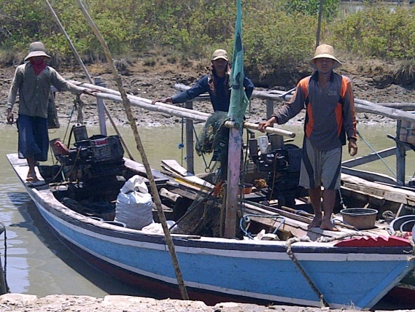 |  | 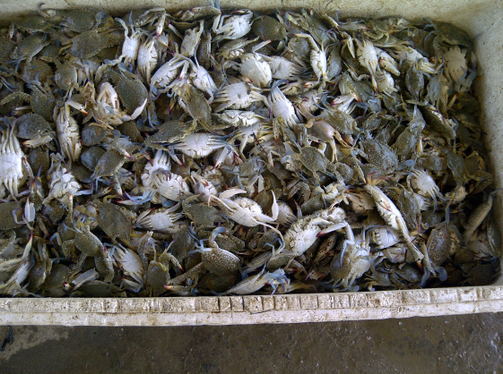
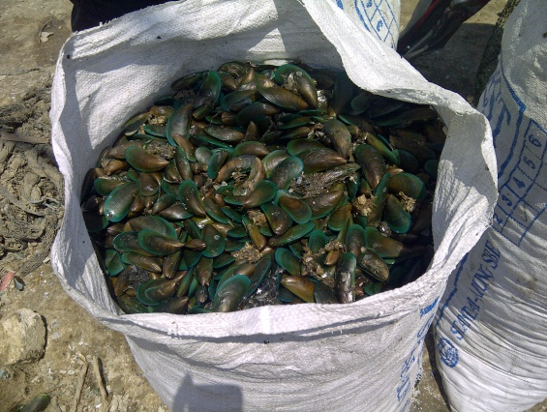 |  | 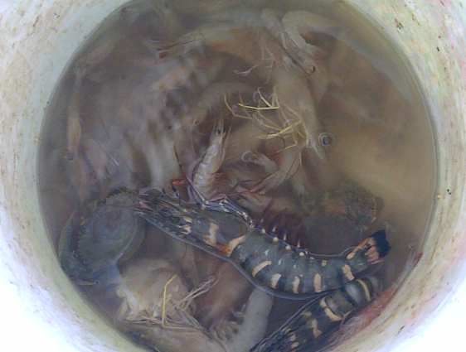
Gambar 1 Potensi kerang, udang, dan kepiting di Ujung Pangkah (Survey oleh tim pengusul)
Sesuai dengan program pemerintah yaitu pemberdayaan masyarakat desa dan ekonomi kerakyatan, maka perlu kiranya kita menggali segala potensi yang ada di pedesaan, antara lain penggalian dan pemanfaatan sumber daya alam (natural resources) dan sumber daya manusia (human resources). Sedangkan kalangan akademisi adalah membantu segala sesuatu yang berkaitan dengan kebutuhan dan dapat bermanfaat bagi masyarakat pedesaan.
Di kecamatan Ujung Pangkah kabupaten Gresik 70% penduduk usia produktif bekerja sebagai nelayan, petani ikan, dan petani sawah. Masyarakat Ujung Pangkah kebanyakan memperoleh pendidikan melalui pondok pesantren. Pengetahuan pengolahan kerang didapatkan dari pengalaman lapangan, Masyarakat di kecamatan Ujung Pangkah masih memerlukan pembinaan lebih lanjut guna peningkatan pengetahuan, kemampuan dan alih teknologi pengolahan kerang.
Kerang hasil tangkapan nelayan kecamatan Ujung Pangkah cukup besar, tetapi kurang dimanfaatkan. kerang dapat dijadikan sumber makanan. Masih tersedia lahan perikanan yang belum dimanfaatkan oleh masyarakat, seperti saluran-saluran pemasukan air atau irigasi air pada areal pertambakan maupun muara sungai.
Penampungan hasil pengolahan kerang bukan suatu masalah, karena hasil pengolahan ini dapat dipasarkan di wilayah kecamatan Ujung Pangkah ataupun di pasar dan restoran Sea food di Surabaya seperti ditunjukkan pada gambar 2.
Gambar 2 Olahan kerang yang terdapat di RM. Seafood di Surabaya. Satu porsi seharga antara Rp 27.000 sampai Rp. 30.000 (Pengamatan langsung oleh tim pengusul)
Usaha pengolahan kerang dengan ini dapat dikerjakan oleh siapa saja tidak terkecuali dalam tingkat pendidikan tertentu. Mengingat sebagian besar anggota masyarakat mampu untuk melakukan pengolahan kerang serta bekerja sama berbagai pihak dan instansi terkait, selain itu optimalisasi dari pemanfaatan kerang hasil tangkapan masyarakat Ujung Pangkah yang sangat tinggi perlu juga mendapatkan perhatian untuk dioptimalkan keberadaanya sebagai bahan utama pengasapan kerang. Selain untuk diasap, limbah kerang (gambar 3) dapat juga dimanfaatkan untuk produk kerajinan.
Kerang banyak terdapat pada daerah tropik, terutama di sekitar daerah pesisir Kab Gresik. Di Gresik sejak jaman dahulu kerang terdapat hampir di pantai-pantai di Kab Gresik. Selama ini pemanfaatan limbah kerang hanya sebatas sebagai pelengkap mainan anak-anak. Sehingga harga kerang menjadi sangat murah, disebabkan belum optimalnya masyarakat dalam memanfaatkan kerang.
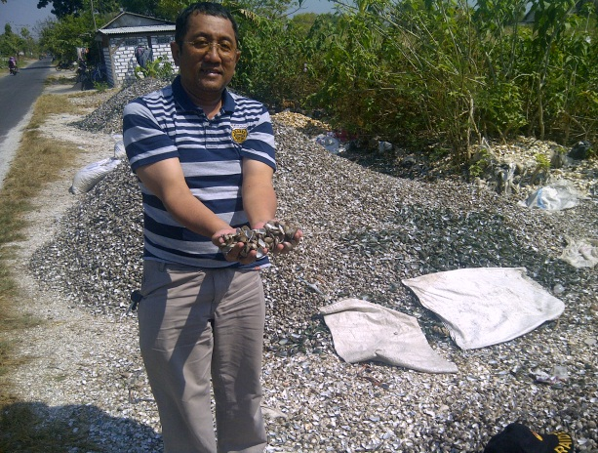 |  | 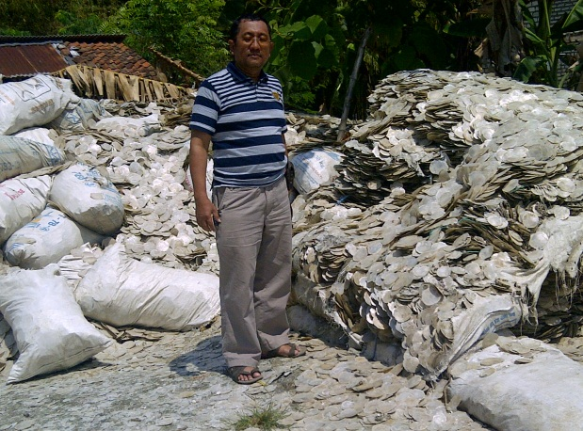
Gambar 3 Limbah kerang di Ujung Pangkah
(Pengamatan langsung Eko Nurmianto)

Kec. Ujung Pangkah Kab Gresik mempunyai potensi penghasil kerang yang besar. Selama ini, kerang yang dihasilkan oleh masyarakat nelayan masih dijual dalam bentuk bahan baku dan belum diolah menjadi produk jadi. Padahal, kerang mempunyai berbagai manfaat misalnya dapat dibuat menjadi kerajinan (gambar 4) seperti Box Tissue, Frame Foto, Jam dinding, Tempat Pensil, dll. Hal itu dapat meningkatkan kesejahteraan bagi masyarakat setempat (Eko Nurmianto dan Nugroho Priyo, 2010).
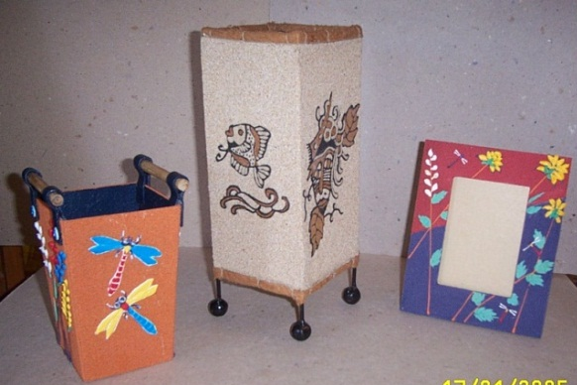 |  | 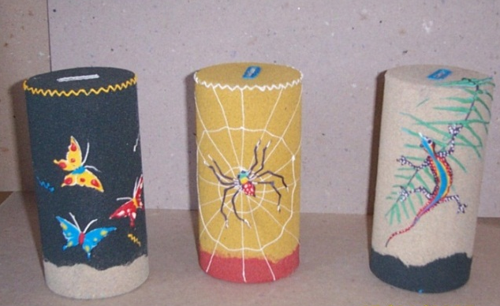
Gambar 4. Handicraft yang dibuat dari bahan limbah kerang
(Eko Nurmianto dan Nugroho, 2010)

Perumusan dan Pembatasan Masalah
Permasalahan yang dihadapi mitra antara lain
- Mitra Binaan yaitu masyarakat yang ada di Kecamatan Ujung Pangkah belum terampil mengolah aneka kerang menjadi aneka makanan berbahan baku kerang dengan menggunakan teknologi tepat guna / mesin pengasap kerang
- Belum terampil mengolah kerang aneka kerang menjadi aneka produk kerajinan berbasis kerang/cangkang dan pasir pantai
- Belum terampil mengolah keuangan dan pemasaran untuk olahan makanan dan produk kerajinan dari kerang

BAB 2. SOLUSI DAN TARGET LUARAN
Targetnya berupa peningkatan kesejahteraan masyarakat yang telah dianalisis secara sederhana di bab 1 pendahuluan. Adapun luaran dari pengabdian masyarakat ini adalah : Metode Pengasapan Kerang dengan Berbagai Macam Olahan (Kerang Asap, Sate Kerang Asap, Kerang Rebus, Rica-rica Kerang, Asem-asem Kerang, dan Kerupuk Kerang), Produk Mesin Alat Pengasapan, dan Publikasi Nasional dari Produk Mesin Alat Pengasapan. Teknologi tepat guna yang dihasilkan berupa alat pengasapan kerang yang ramah lingkungan. Alat ini mampu mengurangi jumlah asap terhadap mata, hidung, dan paru-paru para pengguna alat pengasap ikan lainnya. Alat ini ergonomis, mobile dan portabel untuk membantu UMKM (Usaha Mikro dan Kecil Menengah), para penangkap kerang bekerja secara efisien di desa, perkampungan nelayan, dalam rumah, restoran, hotel dan pujasera, daerah tertinggal, dan perbatasan negara. Alat ini berbentuk seperti almari, kokoh dan ramping berdimensi P x L x T sama dengan 100 cm x 50 cm x 150 cm dengan berat sekitar 70 kg. Alat ini mampu mengasap kerang sekitar 1.000 ekor kerang @ 10 gram dengan waktu pengasapan 45 menit. Alat ini juga dilengkapi dengan cerobong asap berdiameter 4 inchi (10,16 cm) sepanjang 3 meter yang dapat di lepas pasang menjadi 3 bagian. Secara keseluruhan alat ini dapat mengurangi jumlah asap dan polusi yang mengganggu di desa tempat penangkap kerang sehingga dapat meningkatkan keamanan, kenyamanan, dan kesehatan bagi penggunanya.
Inovasi dalam progam PKM ini berupa variasi pengolahan kerang menjadi berbagai menu kuliner dengan bantuan alat pengasapan kerang. Alat tersebut akan mengurangi asap dengan menggabungkan beberapa fungsi pengurang asap agar tidak berbahaya namun aman, nyaman dan sehat bagi penggunanya dan efektif bagi produk aneka olahan kerang. Keunggulan inovasinya adalah Praktis berbentuk seperti almari, kokoh dan ramping; Ergonomic dapat didesain dan redesain sesuai ukuran penggunanya; Mobile dapat dibawa kemana-mana dan ringan; Portabel dapat di lepas pasang sehingga lebih mudah dan ringan membawanya dan dapat digunakan di dalam rumah jika di luar sedang hujan; Bebas asap karena asap terperangkap dalam almari dan setelah selesai mengasap maka klep dapat dibuka selanjutnya asap akan terbuang lewat cerobong asap setelah itu kerang dapat diambil; Higienis dan meninggalkan aroma sedap pada hasil pengasapan kerang.
Luaran yang akan dihasilkan insyalloh terdiri dari 3 hal yaitu :
- Metode Pengolahan kerang (lihat bab 3 proposal ini) : pengolahan kerang berbagai menu, pengemasan kerang, pemodalan/keuangan, dan pemasaran
- Publikasi Alat Asap kerang seperti telah dilakukan sebelumnya dalam jurnal ilmiah dan Seminar Nasional sebagai berikut :
- Eko Nurmianto, Naning Aranti Wessiani, Rizka Megawati (2011) Desain Alat Pengasapan Ikan Menggunakan Pendekatan Ergonomi, QFD Dan Pengujian Organoleptik. Jurnal Ilmiah. MATRIK. (ISSN : 1693-5128), Vol. 10, No. 2, 68-82, Maret 2011
- Eko Nurmianto, Naning Aranti Wessiani, Nugroho Priyo Negoro, Titiek Indhira A. (2012) Ergo-Desain Alat Pengasapan Ikan yang Mobile Dan Portable Untuk Meningkatkan Nilai Ekonomi pada UMKM Perikanan di Wilayah Pesisir Lamongan. Penyelenggara Seminar Nasional Teori dan Aplikasi Teknologi Kelautan XII, FTK - ITS, 5 Desember 2012
- Produk Alat Asap Kerang
Berikut ini (gambar 5) merupakan alat pengasapan kerang yang mobile, portable, dan ramah lingkungan yang ditawarkan kepada mitra
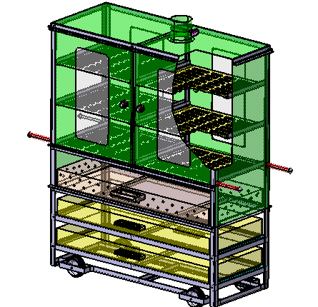 | 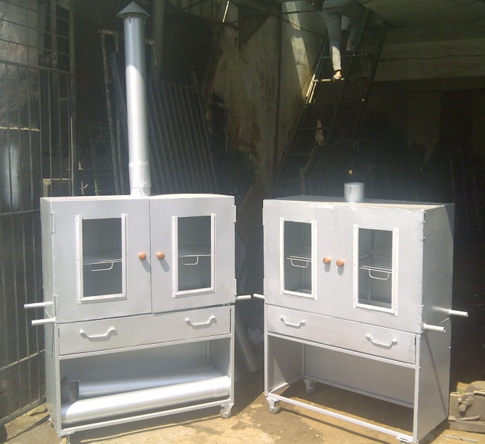
Gambar 5 Alat pengolahan kerang yang akan disumbangkan kepada mitra
(Eko Nurmianto dkk, 2012)
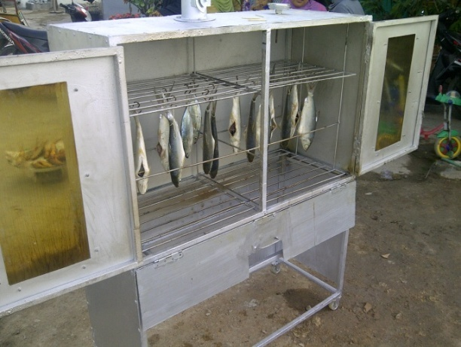 | 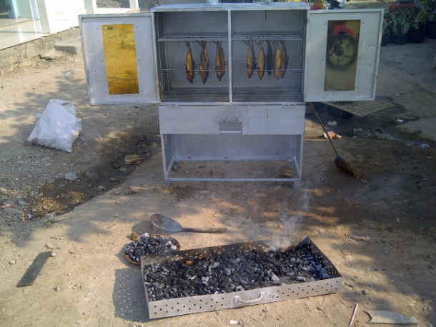
Gambar 6 Alat pengolahan aneka kuliner saat sebelum dan setelah digunakan pada program IbM tahun 2012 yang akan digunakan untuk pengasapan kerang

Alat ini (gambar 6) mampu mengurangi jumlah asap terhadap mata, hidung, dan paru-paru para pengguna alat pengasap kerang. Alat ini ergonomis, mobile dan portabel untuk membantu para penangkap kerang bekerja secara efisien di desanya, di pulau terpencil, di daerah tertinggal, di perbatasan negara, di dalam rumah, restoran, hotel dan pujasera.
Alat ini berbentuk seperti almari, kokoh dan ramping. dimensi 100 x 150 x 50 mm³ dengan berat sekitar 70 kg. Alat ini mampu mengasap kerang sebanyak antara 1.000 ekor kerang @ 10 gram dengan waktu pengasapan 45 menit. Alat ini juga dilengkapi dengan cerobong asap berdiameter 4 inchi (10,16 cm) sepanjang 3 meter yang dapat di lepas pasang secara keseluruhan alat ini dapat mengurangi polusi asap sehingga aman, nyaman dan sehat bagi penggunanya.

Tabel 1 Rencana Target Capaian Luaran
No. | Jenis Luaran | Indikator Capaian
Luaran Wajib
1 | Publikasi ilmiah pada Jurnal ber ISSN/Prosiding | Accepted
2 | Publikasi pada media masa cetak/online/repocitory PT
3 | Peningkatan daya saing (peningkatan kualitas, kuantitas, serta nilai tambah barang, jasa, diversifikasi produk, atau sumber daya lainnya )
4 | Peningkatan penerapan iptek di masyarakat (mekanisasi, IT, dan manajemen | Penerapan
5 | Perbaikan tata nilai masyarakat (seni budaya, sosial, politik, keamanan, ketentraman, pendidikan, kesehatan) | Penerapan
Luaran Tambahan
1 | Publikasi di jurnal internasional
2 | Jasa, rekayasa sosial, metode atau sistem, produk/barang | Sudah dilaksanakan
3 | Inovasi baru TTG | Penerapan
4 | Hak kekayaan intelektual (Paten, Paten sederhana, Hak Cipta, Merek dagang, Rahasia dagang, Desain Produk Industri, Perlindungan Varietas Tanaman, Perlindungan Desain Topografi Sirkuit Terpadu)
5 | Buku ber ISBN

BAB 3. METODE PELAKSANAAN
Metode pelaksanaan kegiatan PKM Industri Rumah Tangga Makanan dan Kerajinan Kerang di Kec. Ujung Pangkah Kabupaten Gresik Provinsi Jawa Timur digambarkan dalam diagram berikut ini berupa solusi yang ditawarkan untuk mengatasi permasalahan yang ada
PELATIHAN 1
Penyuluhan dan Praktek Pengolahan Makanan dan Kerajinan Kerang
PELATIHAN 2
Penyuluhan dan Praktek Pembuatan Handicraft Kerang
PELATIHAN 3
Penyuluhan dan Praktek Pemodalan serta Keuangan

PELATIHAN 4
Penyuluhan dan Praktek Penjualan serta Pemasaran

M
I
T
R
A
Monitoring dan pendampingan setelah Pelatihan 1
EVALUASI
LUARAN :
- Metode Pengolahan Makanan Kerang
- Produk Mesin Asap Kerang
- Produk Handicraft Kerang
- Publikasi Alat Asap Kerang
PERMASALAHAN
Pengolahan Kerang Tidak Bervariasi
SOLUSI
Monitoring dan pendampingan setelah Pelatihan 2
Monitoring dan pendampingan setelah Pelatihan 3
Monitoring dan pendampingan setelah Pelatihan 4
Limbah Kerang Tidak Diolah
Dana dan keuangan terbatas
Dibangun
Pemasaran Kerang Kurang Luas

BAB 4. KELAYAKAN PERGURUAN TINGGI
Tim pengusul dari kegiatan PKM Industri Rumah Tangga Makanan dan Kerajinan Kerang di Kec. Ujung Pangkah Kabupaten Gresik Provinsi Jawa Timur ini terdiri dari beberapa dosen yang berkompeten di bidang masing-masing yang sangat sinergi dengan kegiatan PKM ini. Adapun personil dan kompetensinya adalah :
Ketua Tim adalah Eko Nurmianto merupakan dosen tetap di Jurusan Teknik Industri ITS.
Tahun 2012 Eko Nurmianto dan Nugroho Priyo Negoro melakukan Program Pengabdian pada Masyarakat berjudul Implementasi Alat Pengasapan Ikan Yang Mobile Dan Portable Untuk Meningkatkan Pengolahan Ikan Sehingga Dapat Meningkatkan Daya Saing UMKM dan menghasilkan Teknologi Tepat Guna berupa Alat Pengasapan Ikan dan Pengolahan Aneka Kuliner seperti ditunjukkan pada gambar 7 (Eko Nurmianto dkk, 2012a; 2012b)
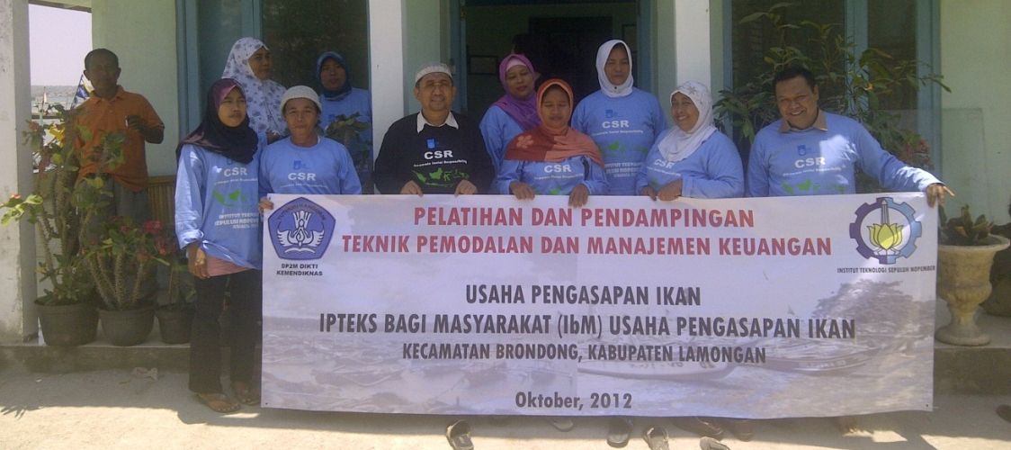
Gambar 7 Foto bersama instruktur dan seluruh peserta pada saat Program IbM Usaha Pengasapan Ikan Kec Brondong, Kab Lamongan (……….. dkk, 2012a, 2012b)

Dia berpengalaman dalam kegiatan pengabdian masyarakat salah satunya pada pengembangan usaha dan desain dari kerajinan kerang. Dia sudah berpengalaman dalam bidang kerajinan kerang dengan ditunjuknya beliau oleh 3 perusahaan besar yaitu PUPUK KALTIM, INDONESIA POWER dan POWERGEN untuk memberikan pelatihan kepada masyarakat sekitar. Disamping itu juga pernah sebagai ketua penelitian tentang manajemen pengembangan UKM dan produk UKM. Beliau juga telah melakukan pelatihan dan pendampingan IbM Program IbM 2010 Kelompok Usaha Kerajinan Pasir Kerang di Kec. Paiton Kab.
Probolinggo (gambar 8 ).
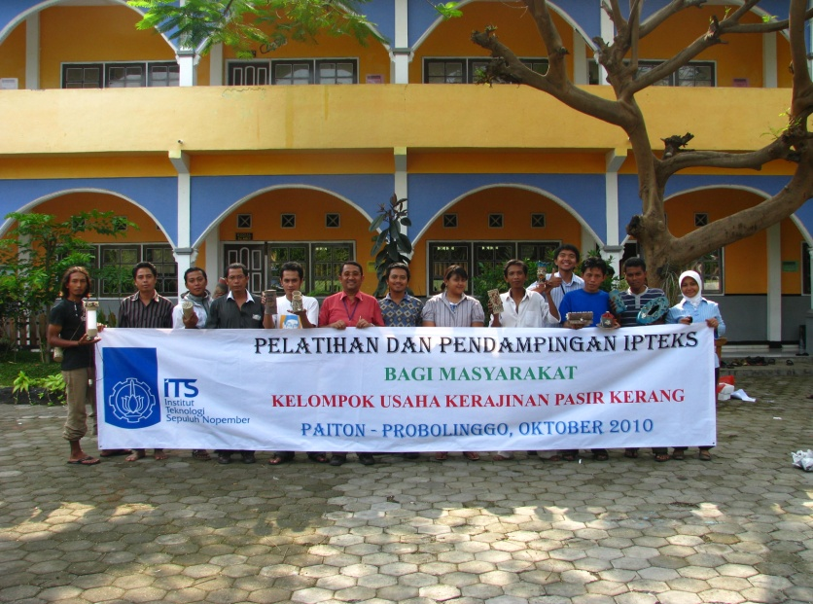 | 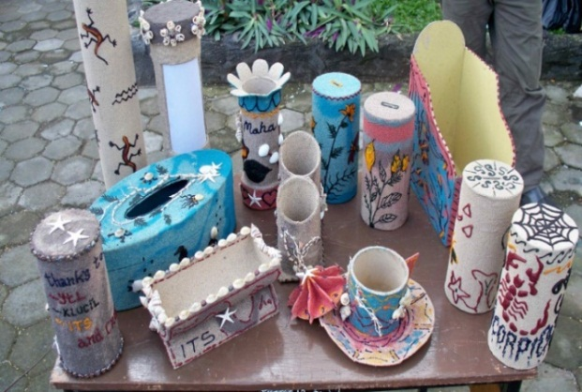
Gambar 8 Program IbM 2010 Usaha Kerajinan Kerang di Kec. Paiton, Probolinggo

Beberapa penelitian yang telah dilakukan antara lain : tahun 2013 meneliti Analysis Of Ergonomics Risk Factors And Manual Material Handling Assessing Alternative Using Cost Benefit Methods, 2014 Human factors affecting material handling in a warehouse, 2015 Pengembangan Ekonomi Lokal Berbasis Perikanan di Pulau Poteran, 2016 Pengembangan Ekonomi Lokal Berbasis Perikanan di Pulau Poteran (Tahun ke 2) dan 2017 Evaluasi Metode Pengangkatan Manual Material Handling Berdasarkan Pengukuran Konsumsi Oksigen dengan didanai Kemenristekdikti. Adapun Pengalaman dalam Pengabdian Kepada Masyarakat antara lain : pada tahun 2013 IbM Usaha Pembuatan Perahu Wisata yang Ergonomis di Kecamatan Turi, tahun 2014 IbM Usaha Pengasapan Hasil Laut di Kecamatan Dringu, tahun 2015 IbM Usaha Budidaya dan Pengolahan Aneka Kuliner Lele, tahun 2016 IbM Usaha Budidaya Dan Pengolahan Porang Di Kecamatan Loceret, dan tahun 2017 IbPE Produk Kerajinan Kulit di Kabupaten Sidoarjo (tahun ke-2), Provinsi Jawa
Anggota Tim 1 Adjie Pamungkas merupakan dosen tetap di Departemen Perencanaan Wilayah dan Kota, Fakultas Teknik Sipil dan Perencanaan, Institut Teknologi Sepuluh Nopember Surabaya. Pada tahun 2013 merupakan Ketua dari program pengabdian masyarakat Partisipatory Planning dalam Pengembangan Pariwisata di Sepanjang Sungai Kalimas Surabaya. Sedangkan pada tahun 2013 sampai 2016 Adjie juga menjadi ketua pada program Pengembangan Ekonomi Lokal Berbasis Perikanan di Pulau Poteran di Sumenep bersama Eko Nurmianto yang menjadi anggotanya. Pada tahun 2017 Adjie mengarang buku dengan judul Perencanaan Kawasan Pesisir Terpadu di Indonesia: Teori dan Praktek.
Tahun 2014 meneliti Urban Land Use Changes Modelling dengan didanai oleh DIKTI-Mendiknas dan 2012 meneliti Vulnerability Modelling to Disaster and Climate Change didukung dana dari Centre for Applied Environmental Decision Analysis (AEDA)-Australia.
Sedangkan Pengalaman Pengabdian Kepada Masyarakat yaitu pada tahun 2013 melaksanakan program Partisipatory Planning dalam Pengembangan Pariwisata di sepanjang Sungai Kalimas Surabaya dengan dana DIKTI- Mendiknas. Selanjutnya 2014 melaksanakan program Evaluasi Musrenbang Online sebagai bagian dari Perencanaan Pembangunan berbasis Partisipatif - DIKTI- Meristek. Kemudian pada 2015 melaksanakan program Visualisasi Curah Ide Pengembangan Pariwisata di Kecamatan Pringgabaya sebagai Upaya Membangun Kesadaran Pemegang Kebijakan Publik dalam Penggalian Potensi Pusat Energi dan Arus Laut dengan dana lokal ITS. Selanjutnya 2016 Konsep Pengelolaan Data Demografi Berbasis GIS di Kelurahan Keputih, Dana lokal ITS.

BAB 5. BIAYA DAN JADWAL KEGIATAN

Anggaran Biaya
Ringkasan anggaran biaya meliputi : honorarium, bahan habis pakai dan peralatan, perjalanan (termasuk biaya seminar hasil, pelatihan), Lain-lain (publikasi, laporan, dll).
Tabel 2 Rekap Anggaran Biaya Kegiatan
No | Jenis Kegiatan | Biaya yang Diusulkan (Rp.)
1 | Honorarium | 6.000.000
2 | Bahan habis pakai dan peralatan | 17.000.000
3 | Perjalanan | 9.500.000
4 | - Publikasi | 6.500.000
 | - Laporan | 5.000.000
 | - Pelatihan | 7.000.000
Total biaya |  | 50.000.000
1. Honorarium
No. | Pelaksana | Satuan | Minggu | Jumlah | Harga  Satuan  (Rp.) | Jumlah  Biaya  (Rp.)
1 | Ketua Pelaksana | Orang x Minggu | 12 | 1 x 12 | 0 | 0
2 | Anggota 1 | Orang x Minggu | 12 | 1 x 12 | 0 | 0
4 | Petugas Lapangan 1 | Orang x Minggu | 10 | 1 x 10 | 300.000 | 3.000.000
5 | Petugas Lapangan 2 | Orang x Minggu | 10 | 1 x 10 | 300.000 | 3.000.000
Sub total biaya honorarium |  |  |  |  |  | 6.000.000
2. Bahan habis pakai dan peralatan
No | Rincian anggaran | Biaya (Rp.)
1 | 2 Pembuatan peralatan pengasapan kerang @5.000.000 | 10.000.000
2 | 2 Alat pemotong kerupuk @ 500.000 | 1.000.000
3 | 2 Penggiling daging (Mincer) @ 500.000 | 1.000.000
4 | 2 Timbangan @ 150.000 | 300.000
5 | 2 Impulse Sealer @ 250.000 | 400.000
6 | 2 Oven @ 200.000 | 400.000
7 | 2 Wajan + Sutil + Serok @ 200.000 | 400.000
8 | 2 Baskom @ 25.000 | 50.000
9 | 2 Dandang kukus @ 200.000 | 400.000
10 | 1 Panci @ 100.000 | 100.000
11 | 2 Pisau @ 25.000 | 50.000
12 | Kemasan makanan | 150.000
13 | Cetak kemasan dari resin | 100.000
14 | Pembuatan aneka produk dari bahan resin | 500.000
14 | Bahan berbagai jenis kerang untuk eksperimen pengasapan | 650.000
15 | Bahan bakar pengasapan (kayu, batok, janggel) u/ 4 x pelatihan | 300.000
16 | Bahan pustaka jurnal nasional dan internasional | 900.000
17 | Bahan pustaka textbook tentang metode pengasapan | 300.000
Sub total biaya peralatan |  | 17.000.000
3. Perjalanan
No | Rincian Anggaran | Biaya (Rp.)
1 | Perjalanan survey ke Kec. Ujung Pangkah | 1.000.000
2 | Perjalanan ke Kec. Ujung Pangkah untuk Pelatihan Pengasapan Kerang | 2.500.000
3 | Perjalanan ke Kec. Ujung Pangkah untuk Pelatihan Keuangan | 1.500.000
4 | Perjalanan ke Kec. Ujung Pangkah untuk Pelatihan Kemasan & Merek | 1.500.000
5 | Perjalanan ke Kec. Ujung Pangkah untuk Pelatihan Pemasaran | 1.500.000
6 | Perjalanan ke Kec. Ujung Pangkah untuk monitoring Pengabdian | 1.500.000
Sub total biaya perjalanan |  | 9.500.000
4. Lain-lain
4.A. Publikasi
No | Rincian anggaran | Biaya (Rp.)
1 | Pendaftaran Seminar Internasional | 3.000.000
2 | Perjalanan Seminar | 2.000.000
3 | Akomodasi Seminar | 1.500.000
Sub total biaya publikasi |  | 6.500.000
4.B. Laporan
No | Rincian anggaran | Biaya (Rp.)
1 | Makalah Seminar | 1.700.000
2 | Foto kopi dan penggandaan | 1.500.000
3 | Penjilidan | 800.000
Sub total biaya laporan |  | 4.000.000

Ringkasan anggaran biaya meliputi : honorarium, bahan habis pakai dan peralatan, perjalanan (termasuk biaya seminar hasil, pelatihan), Lain-lain (publikasi, laporan, dll).

4.C. Biaya Pelatihan dan Pendampingan Berkelanjutan
Pelatihan dan Pendampingan dilaksanakan berkali-kali agar peserta menguasai materi dan mendapatkan ketrampilan mengolah Kerang dan menjadi wirausaha sukses.
No | Jenis Pelatihan | Biaya per satuan | Total (Rp)
1 | Pelatihan Pengolahan dan Pengasapan Kerang | 2.500.000 | 2.500.000
2 | Pelatihan Pemodalan dan Keuangan | 1.500.000 | 1.500.000
3 | Pelatihan Teknik Menjual dan Pemasaran | 1.500.000 | 1.500.000
4 | Pelatihan Kemasan dan Merek | 1.500.000 | 1.500.000
Sub total biaya pelatihan dan pendampingan |  |  | 7.000.000

Jadwal
Pelaksanaan kegiatan Industri Rumah Tangga Makanan dan Kerajinan Kerang di Kecamatan Ujung Pangkah ini direncanakan selama 8 bulan. Adapun jadwal pelaksanaan dapat dilihat pada Tabel 3.
Tabel 3 Jadwal Pelaksanaan Industri Rumah Tangga Makanan dan Kerajinan Kerang di Kecamatan Ujung Pangkah
No | Uraian Kegiatan |  |  |  | Bulan
 |  | April | Mei | Jun | Jul | Agt | Sept | Okt | Nov
1 | Peninjauan lapangan dan koordinasi dg kedua mitra
2 | Persiapan materi dan bahan
3 | Proses desain dan pembuatan peralatan pengolahan kerang
4 | Sosial mapping peserta
5 | Uji coba dalam pelatihan proses pengasapan kerang
6 | Pelatihan mengolah makanan dari kerang,  Pelatihan membuat produk kerajinan  pelatihan keuangan,  pelatihan pemasaran,  pelatihan pengemasan dan kewirausahaan
7 | Evaluasi & umpan balik pelatihan
8 | Pembuatan Laporan

DAFTAR PUSTAKA
Adjie Pamungkas, Aries Sulisetyono, dan Eko Nurmianto (2016) Pengembangan Ekonomi Lokal Berbasis Perikanan Untuk Kemandirian Pulau Poteran, Kabupaten Sumenep. Laporan Penelitian SIDI (Sustainable Island Development Initiative). Simlitabmas, Kemenristekdikti, Jakarta
Dinas Perikanan dan Kelautan Provinsi Jawa Timur (2012a). Rekam Jejak Pembangunan Perikanan dan Kelautan di Jawa Timur. Surabaya
Dinas Perikanan dan Kelautan Provinsi Jawa Timur (2012b) Kementerian Kelautan dan Perikanan akan kembangkan potensi kelautan dan perikanan di Jawa Timur. Majalah Pro Ikan Edisi Ketiga, Surabaya
Dinas Perikanan dan Kelautan Provinsi Jawa Timur (2012c) Minapolitan untuk kesejahteraan masyarakat. Majalah Pro Ikan Edisi Keempat, Surabaya
Eko Nurmianto, Nugroho Priyo (2010) Peran Ergonomi Makro Dan Desain Produk Kerajinan Dalam Mengolah Limbah Pantai Menjadi Produk Kreatif (Best Practice: Pelaksanaan CSR di PT. PowerGen Jawa Timur, Probolinggo) Prosiding Seminar Nasional XIV - FTI-ITS, Surabaya.
Eko Nurmianto, Naning Aranti Wessiani, Nugroho Priyo Negoro (2012a) IbM Ipteks bagi Masyarakat - Usaha Pengasapan Ikan Kec. Brondong, Kab. Lamongan. Laporan Akhir Program Litabmas, DP2M, Dikti, Jakarta
Eko Nurmianto, Naning Aranti Wessiani, Nugroho Priyo Negoro, Titiek Indhira A. (2012b) Ergo-Desain Alat Pengasapan Ikan yang Mobile Dan Portable Untuk Meningkatkan Nilai Ekonomi pada UMKM Perikanan di Wilayah Pesisir Lamongan. Penyelenggara Seminar Nasional Teori dan Aplikasi Teknologi Kelautan XII, FTK - ITS, 5 Desember 2012
Eko Nurmianto, Naning Aranti Wessiani, Rizka Megawati (2011) Desain Alat Pengasapan Ikan Menggunakan Pendekatan Ergonomi, QFD Dan Pengujian Organoleptik. Jurnal Ilmiah. MATRIK. (ISSN : 1693-5128), Vol. 10, No. 2, 68-82, Maret 2011

Lampiran 1 Biodata Ketua dan Anggota Tim Pengusul yang telah ditandatangani

Ketua Pengusul
Anggota Pengusul I

Lampiran 2 Gambaran Ipteks yang akan ditransfer kepada kedua mitra
Skema PkM Industri Rumah Tangga Makanan dan Kerajinan Kerang di Kecamatan Ujung Pangkah
PELATIHAN 1
Penyuluhan dan Praktek Pengolahan Makanan dan Kerajinan Kerang
PELATIHAN 2
Penyuluhan dan Praktek Pembuatan Handicraft Kerang
PELATIHAN 3
Penyuluhan dan Praktek Pemodalan serta Keuangan

PELATIHAN 4
Penyuluhan dan Praktek Penjualan serta Pemasaran

M
I
T
R
A
Monitoring dan pendampingan setelah Pelatihan 1
EVALUASI
LUARAN :
- Metode Pengolahan Makanan Kerang
- Produk Mesin Asap Kerang
- Produk Handicraft Kerang
- Publikasi Alat Asap Kerang
PERMASALAHAN
Pengolahan Kerang Tidak Bervariasi
SOLUSI
Monitoring dan pendampingan setelah Pelatihan 2
Monitoring dan pendampingan setelah Pelatihan 3
Monitoring dan pendampingan setelah Pelatihan 4
Limbah Kerang Tidak Diolah
Dana dan keuangan terbatas
Dibangun
Pemasaran Kerang Kurang Luas

Lampiran 3 Peta Lokasi Wilayah Kedua Mitra
Lokasi pelaksanaan kegiatan dengan informasi jarak dari lokasi perguruan tinggi pengusul
Jarak Surabaya – Ujung Pangkah = 58 KM
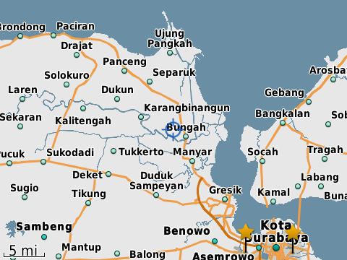

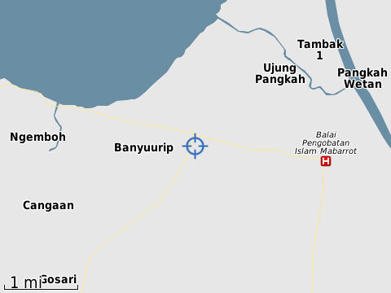
Gambar 9. Peta yang menunjukkan jarak antara Surabaya dan
Kecamatan Ujung Pangkah Kabupaten Gresik.

Lampiran 5
IbM - Usaha Pengasapan Ikan di Kec Brondong, Kab Lamongan
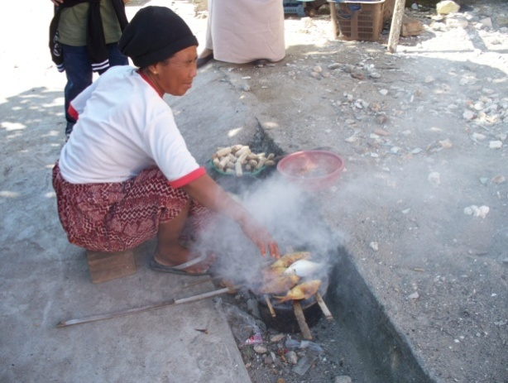 | 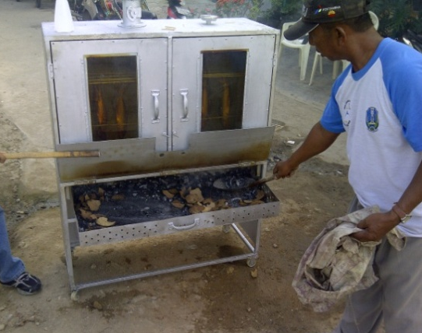
Gambar 11 (a). Alat pengasapan ikan yang tradisional saat ini | Gambar 11 (b). Alat yang disumbangkan pada IbM Pengasapan Ikan di Lamongan 2012
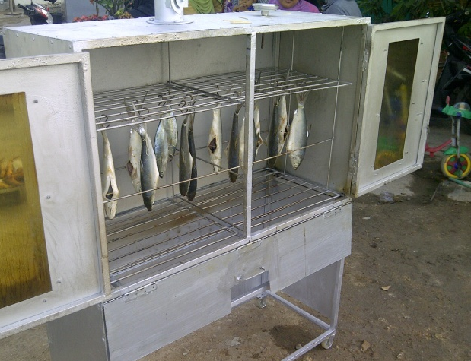 | 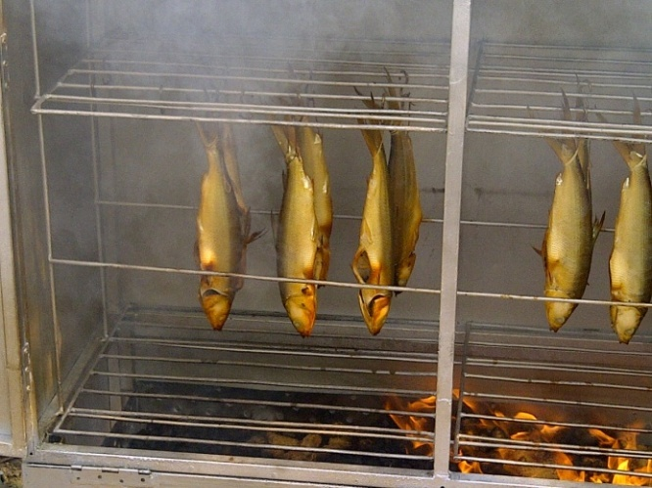
Gambar 11 (c) Ikan sebelum diasap | Gambar 11 (d) sesudah diasap
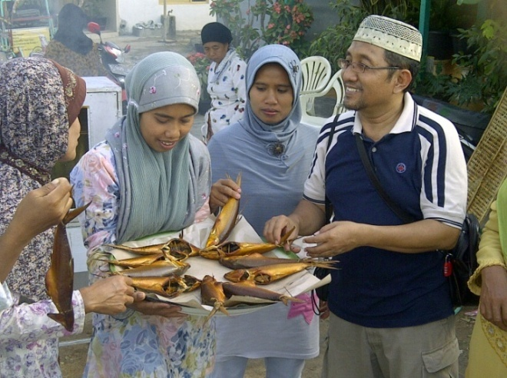 | 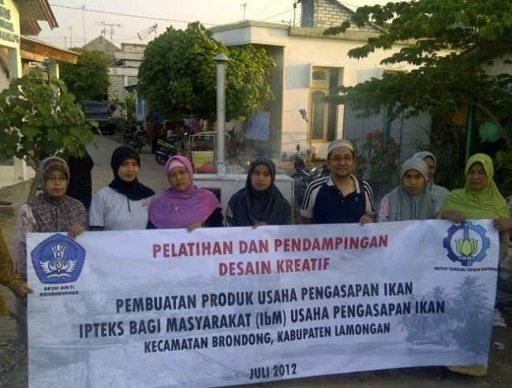
Gambar 11 (e) siap disajikan | Gambar 11 (f) Foto bersama peserta

Lampiran 6
Foto Pelatihan Pembuatan Kerajinan Pasir Kerang Tingkat Terampil
(Minggu, 31 Oktober 2010)

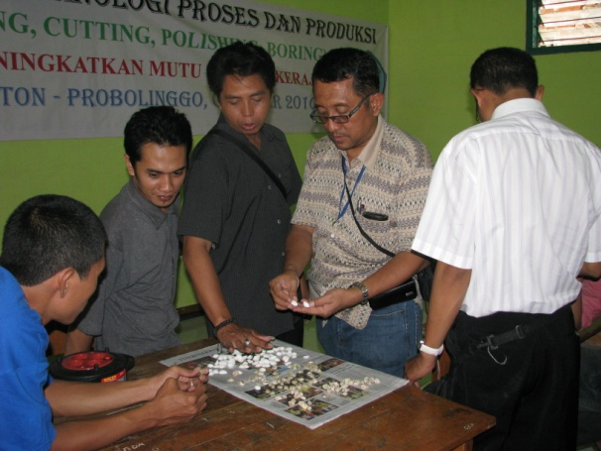 |  | 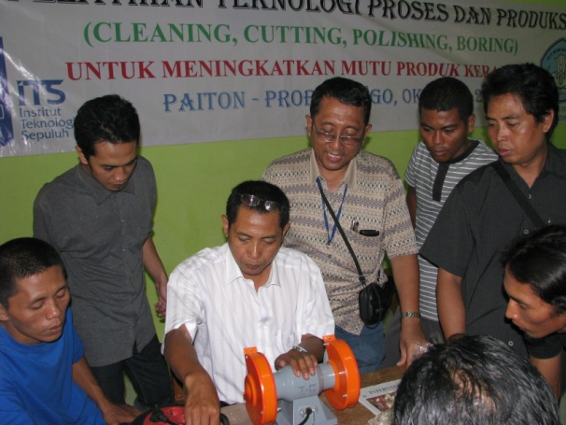
Pemberian wawasan tentang pemilihan mutu kerang |  | Proses pemotongan kerang dengan menggunakan mesin gerinda
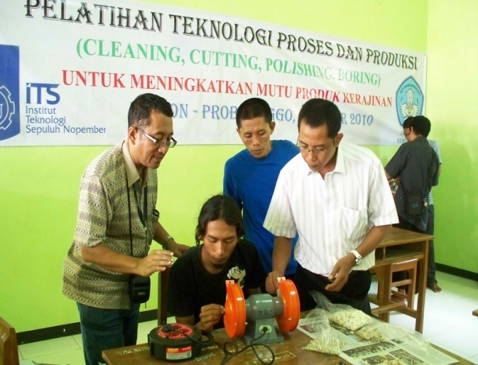 |  | 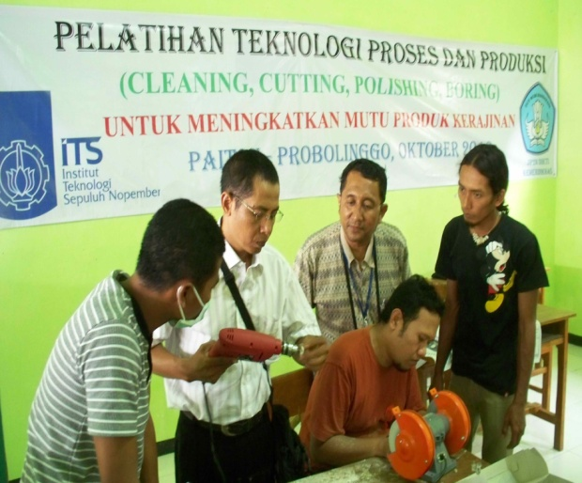
Peserta melakukan proses pemotongan |  | Proses pengeboran kerang
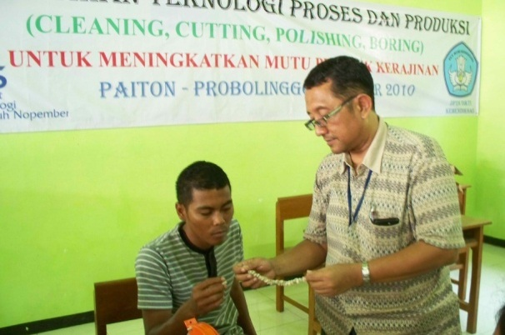 |  | 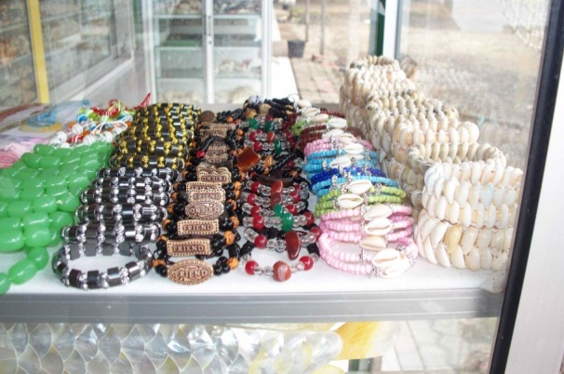
Proses perangakaian kerang menjadi produk |  | Produk hasil pelatihan yang siap dipasarkan

Lampiran 7
Foto Pelatihan dan Pendampingan Pembuatan Kerajinan Pasir dan Kerang
